МЕНЮ
ДАТА  18.10.2022  3-7 лет | Утверждаю:  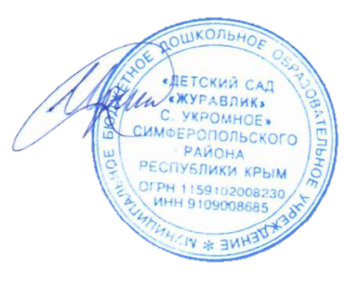  Заведующий МБДОУ  «Детский сад «Журавлик»  ________И.Г. Черных
Прием пищи | Наименование блюда | Вес блюда | Энергетиччценность (ккал.)
Завтрак | Суп молочный с хлопьями овсяными «Геркулес» | 200 | 132,4
 | Хлеб пшеничный | 30 | 78,6
 | Сливочное масло | 5 | 33
 | Кофейный напиток с молоком | 180 | 91
 | Итого за завтрак | 415 | 335
Второй завтрак | Яблоки свежие | 100 | 44
 | Итого за 2 завтрак | 100 | 44
Обед | Салат из белокочанной капусты | 60 | 51,54
 | Суп картофельный с фасолью | 200 | 106,6
 | Запеканка из печени с рисом | 185 | 367,6
 | Компот из сухофруктов | 180 | 113
 | Хлеб пшеничный | 30 | 78,6
 | Хлеб ржаной | 38 | 69,93
 | Итого за обед | 693 | 787,27
Полдник | Сырники из творога | 100 | 234
 | Сгущенное молоко | 15 | 264,5
 | Йогурт | 180 | 90,0
 | Итого за полдник | 295 | 588,46
 | Итого за день | 1503 | 1754,73

